**Лисичёнок Агата (Lisowska Agata)**

2 августа 1791 г – крещение (НИАБ 136-13-894, лист 13об, №34/1791-р (ориг)), (РГИА 823-2-18, лист 242,№17/1791-р (коп)).

**НИАБ 136-13-894:** Лист 13об. **Метрическая запись №34/1791-р (ориг).**

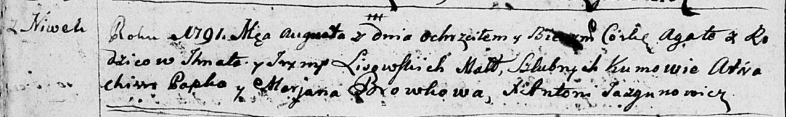

Дедиловичская Покровская церковь. 2 августа 1791 года. Метрическая запись о крещении.

Lisowska Agata – дочь родителей с деревни Нивки.

Lisowski Jhnat – отец.

Lisowska Jryna – мать.

Papko Atrachim - кум.

Browkowa Marjana - кума.

Jazgunowicz Antoni – ксёндз.

**РГИА 823-2-18:** Лист 242об. **Метрическая запись №17/1791-р (коп).**

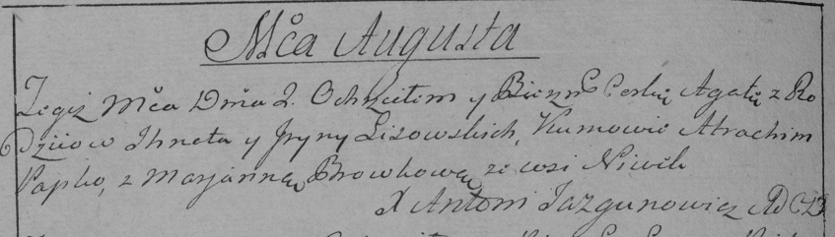

Дедиловичская Покровская церковь. 2 августа 1791 года. Метрическая запись о крещении.

Lisowska Agata – дочь родителей с деревни Нивки.

Lisowski Jhnat – отец.

Lisowska Jryna – мать.

Papko Atrachim– кум.

Browkowa Marjanna- кума.

Jazgunowicz Antoni– ксёндз.